TRABAJO DE WOR

METRICAS FRIAS

UNIDAD 2

SAMARA ALEJANDRA VARGAS BERRIO

SANTA RITA

CONTENIDO

BIOGRAFIA 3

DISCOGRAFIA 4

FALLECIMIENTO 5

CIBER GRAFIA 6

Biografía

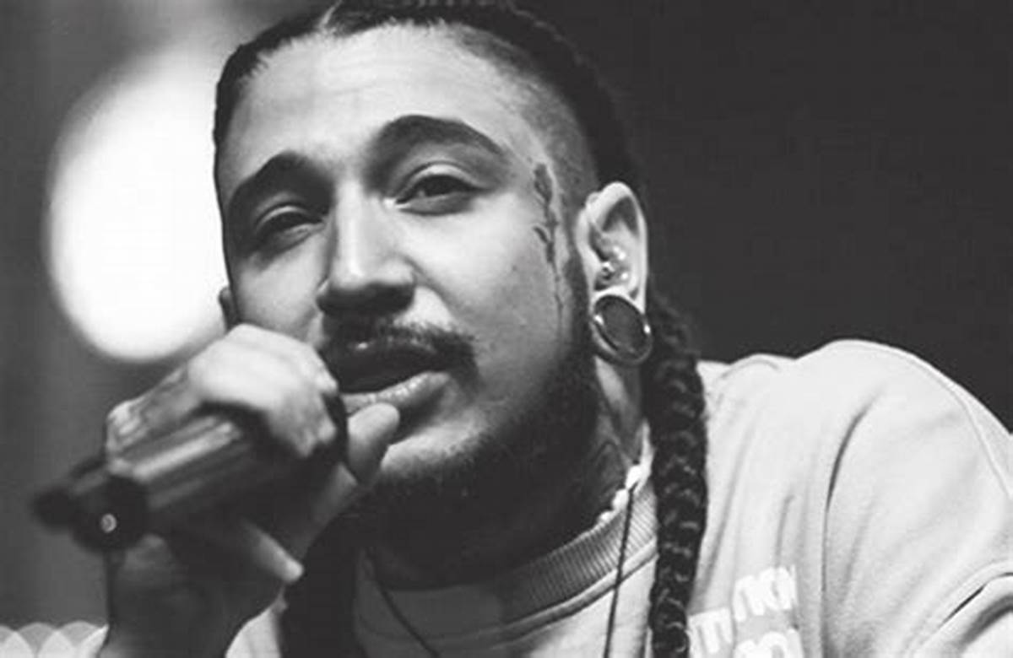Santiago Marin Villa nació en Envigado. Desde su adolescencia se radicó en Medellín. Empezó a componer rap. Se inició en 2010 como freestyler y asistiendo a batallas del Freestyle local. En 2011, con [Mañas Ru-Fino](https://es.wikipedia.org/w/index.php?title=Ma%C3%B1as_Ru-Fino&action=edit&redlink=1), formaría el grupo musical [Doble Porción](https://es.wikipedia.org/w/index.php?title=Doble_Porci%C3%B3n&action=edit&redlink=1), un año más tarde lanzando su primer álbum El abrebocas que mostraría a la vez que desarrollaría la esencia e identidad musical del grupo. [Doble Porción](https://es.wikipedia.org/w/index.php?title=Doble_Porci%C3%B3n&action=edit&redlink=1) hizo parte junto a Gordo Sarkasmus (Zof Ziro y Granuja), No Rules Clan (Sison Beats y Anyone/Cualkiera), Al Baro, Rapiphero y El José del colectivo [Moebiuz](https://es.wikipedia.org/w/index.php?title=Moebiuz&action=edit&redlink=1) (abreviado MBZ), qué marcaría una novedosa época del rap colombiano que acogió millones de oyentes, se le refería constantemente a este movimiento como el Rap de la Montaña. Más tarde, del colectivo se separarían No Rules Clan y Al Baro, y se sumaría Crudo Means Raw. En la segunda mitad de la década Métricas Frías tendría una dedicada carrera discográfica en que lanzaría 4 proyectos en solitario, 3 como Doble Porción y un disco de larga duración con Granuja, así como numerosos sencillos y colaboraciones con artistas de la talla de [Crudo Means Raw](https://es.wikipedia.org/wiki/Crudo_Means_Raw), [Zof Ziro](https://es.wikipedia.org/w/index.php?title=Zof_Ziro&action=edit&redlink=1), [Ali A.K.A. Mind](https://es.wikipedia.org/wiki/Ali_A.K.A._Mind), [N Hardem](https://es.wikipedia.org/w/index.php?title=N_Hardem&action=edit&redlink=1), [Foyone](https://es.wikipedia.org/wiki/Foyone), [Delaossa](https://es.wikipedia.org/wiki/Delaossa), [Akapellah](https://es.wikipedia.org/wiki/Akapellah), Thomas Parr, [Jonas Sanche](https://es.wikipedia.org/w/index.php?title=Jonas_Sanche&action=edit&redlink=1), Gordo Sarkasmus, entre otros.

**DISCOGRAFIA**

**En solitario:**

**EP**

*Pa' que estos demonios alcancen el cielo (2019)*

**LPs**

*Serenata sin mariachis*

*Después de muertos (2021)*

*No fear (2022)*

Niño Caos (2023)

**Como Doble Porción:**

**EP**

*El abrebocas (2012)*

**LPs**

*Manzanas a la Vuelta (2016)*

*Pineal (2019)*

*Juegos de Azar (2020)*

*De Por Vida (2023)*

**Con Granuja:** *Oculto (2020)*

Con 'LA GRASA sacó en 2018 el proyecto homónimo, acompañado de Crudo, Zof Ziro, Granuja y Mañas, y con colaboraciones de Vic Deal y Luis7Lunes.

Tuvo participaciones notables como en *Cine Negro (2014)* de N Hardem y *Rap y Hierbas (2016)* de Granuja, entre otros proyectos a los que aportó sus versos.

**FALLECIMIENTO**

El 26 de agosto de 2022 se confirmó la muerte del artista mediante el comunicado el grupo *Doble Porción* donde era miembro.​Siendo la causa de su muerte un suicidio, Hasta el momento no se aclara el método. En paz descanse "SADMAN" ya que su legado dejó una huella difícil de borrar en el género del Rap/HipHop en Colombia.

CIBER GRAFIA

<https://es.wikipedia.com>